关于组织参加2013年江苏省教育学会
化学教学专业委员会学术年会暨常州市中学化学教学学术年会的通知

各辖市（区）教研室、局属各中学教导处：
为了促进我省中学化学教师的专业发展，给广大会员提供学术研究、交流和展示的平台，并引领会员进行系统的学习和研讨，加强省学会与地方学会的联系与合作，经研究决定今年的学术年会拟于12月28—29日在常州市举办，现将有关事项通知如下：
一、参加省学会学术年会人员
1．常州市化学教学专业委员会全体理事（见附件1）
2．2013年江苏省教育学会化学专业委员会先进个人（见附件2）
3．学术年会优秀专题论文发言者（见附件3）
（备注：为作好年会论文交流，请发言者于12月21日晚12﹕00前将论文摘要和交流报告ppt发送至学会邮箱：hxjyx@jschemedu.com 和常州市教科院吴永才老师邮箱：jyswyc@czedu.gov.cn）
4．各辖市区教研员
二、报到时间、地点
报到时间：2013年12月28日上午9∶00—11∶30
报到地点：锦海国际大酒店【常州市武进区湖塘镇·常武中路89号（常武路与广电路路口），电话：0519-86306177】
承办学校：常州市武进星辰实验学校
金坛市金沙高级中学
协办学校：江苏省前黄高级中学
交通路线：
1．常州客运中心。步行至常州客运中心东站约523m，乘2路车至和平路广电路站下（17站）步行至锦海国际大酒店。
2．武进汽车客运总站。步行至武进汽车客运站约30m，乘363路车至和平路广电路站下（7站）步行至锦海国际大酒店。
3．常州火车站北广场出站口。乘车方式与1同。
三、住宿安排
省学会领导专家，大市教研员和各市与会代表等都入住锦海国际大酒店，房价240元/间·天。
四、主要议程
12月28日
上午9∶00—11∶30 全体与会人员报到
中午11∶30—12∶30 午餐
下午 13∶30—14∶00 开幕式
14∶00—15∶30 专家报告—数字化时代的课堂重建
15∶45—17∶45 专家报告—促进学生认识发展的化学课堂教学研究
18∶00 晚餐
12月29日
上午 8∶00—8∶45 教学观摩（初、高中各4节课）
9∶00—11∶00 专题论坛（10个分论坛）
11∶15—12∶00 闭幕式
中午12∶00 午餐
五、其他事项
1．与会者每人需交会务费300元，差旅住宿费回单位报销。
2．会务组联系人
严春：13685209027，羊文龙：13776877899（武进星辰实验学校）
包龙海：13814790898 （金坛市金沙高级中学）
吴永才：13813659258，李军：13961168800（常州教科院）
江苏省教育学会化学教学专业委员会
常州市教育学会化学教学专业委员会
二O一三年十二月十六日

附件1：常州市中学化学教学专业委员会第八届理事会名单
姓名 | 单位 | 姓名 | 单位
严玉林 | 常州市北郊中学 | 董小川 | 溧阳教研室
潘溪民 | 江苏省华罗庚中学 | 周金娣 | 戚区教研室
戚宝华 | 常州市教育局基教处 | 周校鹰 | 江苏省前黄中学
董晓安 | 常州市二十四中 | 蒋伟成 | 江苏省溧阳中学
陆亚东 | 江苏省前黄中学 | 金惠文 | 常州市田中分校
房 宏 | 常州市第一中学 | 许可正 | 江苏省常州高级中学
吴永才 | 常州市教科院 | 高 剑 | 常州市第一中学
李 军 | 常州市教科院 | 曹丽敏 | 江苏省常州高级中学
朱晓承 | 武进教研室 | 刘振伟 | 常州市第五中学
蒋亦平 | 武进教研室 | 符爱琴 | 常州市北环中学
曹少华 | 金坛教研室 | 周文荣 | 常州市新桥中学
韩新由 | 金坛教研室 | 宣亚泼 | 常州市孝都中学
附件2：2013年江苏省教育学会化学教学专业委员会
先进个人常州市汇总
编号 | 单 位 | 姓名 | 职称 | 电话 | 学段
1 | 武进星辰实验学校 | 严春 | 中高 |  | 初中
2 | 武进淹城初级中学 | 赵国华 | 中一 |  | 初中
3 | 武进湖塘实验中学 | 高敏 | 中二 |  | 初中
4 | 武进雪堰初级中学 | 钱伟新 | 中一 |  | 初中
5 | 江苏省前黄高级中学 | 苏建立 | 中高 |  | 高中
6 | 江苏省奔牛高级中学 | 周娟近 | 中高 |  | 高中
7 | 江苏省武进高级中学 | 徐凌刚 | 中高 |  | 高中
8 | 武进三河口高级中学 | 顾丽花 | 中一 |  | 高中
9 | 江苏省常州高级中学 | 曹丽敏 | 中高 |  | 高中
10 | 常州市第一中学 | 都承锋 | 中一 |  | 高中
11 | 常州市北郊高级中学 | 赵一鹏 | 中一 |  | 高中
12 | 江苏省横林中学 | 董新伟 | 中高 |  | 高中
13 | 江苏省常州高级中学 | 胡爱彬 | 中高 |  | 高中
14 | 常州市勤业中学 | 徐晓春 | 中高 |  | 初中
15 | 常州市北郊初级中学 | 周艳 | 中高 |  | 初中
16 | 常州市实验中学 | 蔡文贤 | 中高 |  | 初中
17 | 溧阳市埭头中学 | 贾顺义 | 中高 |  | 高中
18 | 溧阳市第三中学 | 洪煜彦 | 中一 |  | 高中
19 | 溧阳市第四中学 | 陆琴 | 中一 |  | 初中
20 | 溧阳市旧县初级中学 | 朱永湘 | 中一 |  | 初中
21 | 金坛市第五中学 | 汪平 | 中高 |  | 初中
22 | 江苏省华罗庚中学 | 顾龙海 | 中高 |  | 高中
23 | 金坛市华罗庚实验学校 | 张锁保 | 中高 |  | 初中
24 | 金坛市金沙高级中学 | 谢飞 | 中一 |  | 高中
25 | 金坛教研室 | 韩新由 | 中高 |  | 中学
26 | 溧阳教研室 | 董小川 | 中高 |  | 中学
27 | 武进教研室 | 蒋亦平 | 中高 |  | 中学
28 | 常州教科院 | 李军 | 中高 |  | 初中
29 | 常州教科院 | 吴永才 | 中高 |  | 高中

附件3：常州市入选2013年江苏省教育学会
化学教学专业委员会年会交流论文
1 | 常州 | 邹丽丹 | 江苏省横林高级中学 | 挖掘苏教版必修教材，培养学生能量观
2 | 常州 | 诸燕 | 武进区礼嘉中学 | 管中窥“豹”——浅析小组合作学习的问题及解决方法
3 | 常州 | 朱雅菲 | 常州市戚墅堰实验中学 | 基于观念建构的高中化学教学
4 | 常州 | 朱琴梅 | 江苏省前黄高级中学 | ＨＰＳ教育在高中化学常态化科学探究中的实践研究
5 | 常州 | 赵国华 | 武进区淹城初级中学 | 课堂教学中学生自主学习的策略研究
6 | 常州 | 张志辉 | 常州市朝阳中学 | 基于DIS的初中化学实验的设计和思考
7 | 常州 | 包龙海 | 金坛市金沙高级中学 | 社团活动环保化学实践尝试
8 | 常州 | 张蓉晖 | 常州市市北实验初级中学 | “高效合作学习小组”在化学课堂中的应用
9 | 常州 | 严春 | 武进区星辰实验学校 | “磨” 出来的课堂智慧参加沿江七县市区教学活动随感
10 | 常州 | 徐晓春 | 常州市勤业中学 | 在“展评”课堂中当好配角
11 | 常州 | 徐群策 | 金坛市第一中学 | 高中化学起始阶段渗透学习策略指导的实践和思考
12 | 常州 | 夏元海 | 溧阳市南渡初级中学 | 从简单走向复杂，让思考成就复习——“常见气体的制取”复习课教学实践和思考
13 | 常州 | 吴柯军 | 武进区礼嘉中学 | 挖掘教材“插图”信息内涵 培养学生化学基本观念
14 | 常州 | 王燕 | 武进区焦溪初级中学 | 每天爱他多一些
15 | 常州 | 王瑞俊 | 江苏省华罗庚中学 | 在电子教材中嵌入互动多媒体的可行性研究
16 | 常州 | 王澄 | 溧阳市光华高级中学 | 回首小高考 再谈化学素养
17 | 常州 | 唐治英 | 溧阳市平桥初级中学 | 构建高效课堂，促进学生全面发展
18 | 常州 | 汤建娣 | 横涧初级中学 | 浅谈综合实践与化学学科教学的整合
19 | 常州 | 裴春琴 | 金坛市第五中学 | 化学实验教学中创造性思维的培养
20 | 常州 | 冒亚倩 | 溧阳埭头中学 | 高中有机化学实验教学中的预设与生成
21 | 常州 | 刘淑红 | 溧阳市第三中学 | 思维的火花从这里点燃——关于二氧化硫性质实验三种改进方法的比较与思考
22 | 常州 | 李格 | 溧阳市戴埠高级中学 | 浅谈中国化学史在化学教学中的价值
23 | 常州 | 李俊 | 金坛市薛埠中学 | 探析“优化初中化学问题组设计”的策略
24 | 常州 | 姜骁威 | 钟楼实验中学 | 回归化学本质，理解化学内涵
25 | 常州 | 贾顺义 | 溧阳市埭头中学 | DIS技术在化学教学中的应用初探
26 | 常州 | 郭金花 | 武进区淹城初级中学 | 以听课日记促教师专业发展
27 | 常州 | 顾龙海 | 江苏省华罗庚中学 | 用多媒体提升化学问题解决的价值
28 | 常州 | 谷莹莹 | 江苏省前黄高级中学 | 化学史中的科学思维及其核心教学价值
29 | 常州 | 耿亚萍 | 溧阳市第三中学 | 让课堂充满生长的力量，提高复习效率
30 | 常州 | 葛娟 | 溧阳市戴埠高级中学 | 化学课堂对化学基本观念的建构
31 | 常州 | 高敏 | 湖塘实验中学 | 重视问题设计__激活学生思维
32 | 常州 | 陈佳 | 常州高级中学 | 浅谈化学教学中的“重演律”
33 | 常州 | 陈成 | 溧阳市汤桥中学 | 新课程背景下对边远农村学生“自学课”的思考化学论文
34 | 常州 | 曾庆云 | 溧阳市横涧初级中学 | 浅谈新课程背景下的化学实验教学

35 | 常州 | 高东宏 | 溧阳市实验初中 | 用心体验细节，不断超越自我
备注：为作好年会论文交流，请您于12月21日晚12﹕00前将论文摘要和交流报告ppt发送至学会邮箱：hxjyx@jschemedu.com 和常州市教科院吴永才老师信箱：jyswyc@czedu.gov.cn。届时尚未收到者自动失去年会论文报告资格。论文摘要和交流报告ppt将会汇编为年会手册（电子版）。年会优秀论文将推荐《化学教与学》杂志发表。
具体要求：（1） 论文摘要正文700字以内。摘要需包含论文主要观点、研究内容和研究结论。摘要格式：Word文档，标题三号黑体，作者单位和姓名四号楷体，正文四号仿宋，A4版面，单倍行距。（2） 交流报告时间8～10min，听众提问和回答时间3～5min，均不得超时。

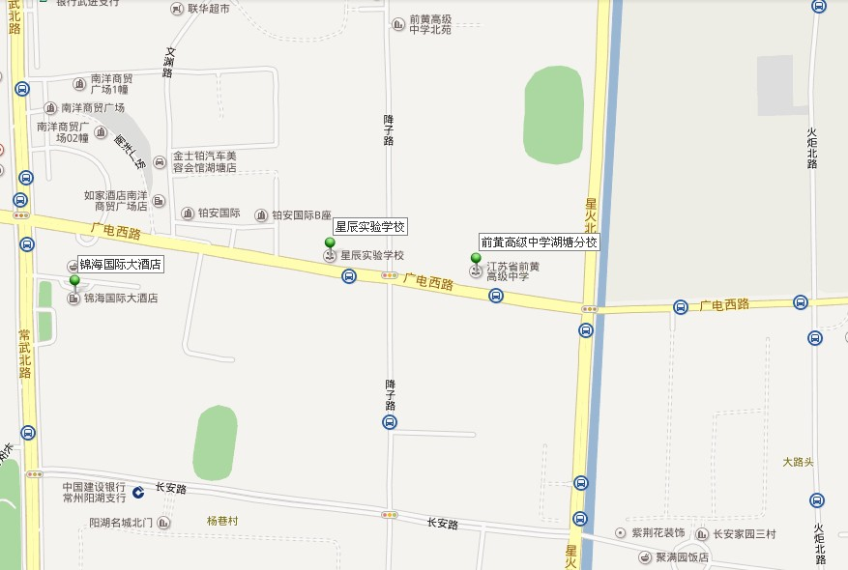
附件4：学校和宾馆交通地图

